攻めの園芸緊急生産対策事業 耐風性ハウスの取扱いについて
別紙4-1

攻めの園芸緊急生産対策事業では、風速25m/s以上35m/s未満に耐える耐風性ハウスを補助対象とする。その他のハウスについては国庫事業等にて対応。

＜参考 ハウスタイプの目安＞
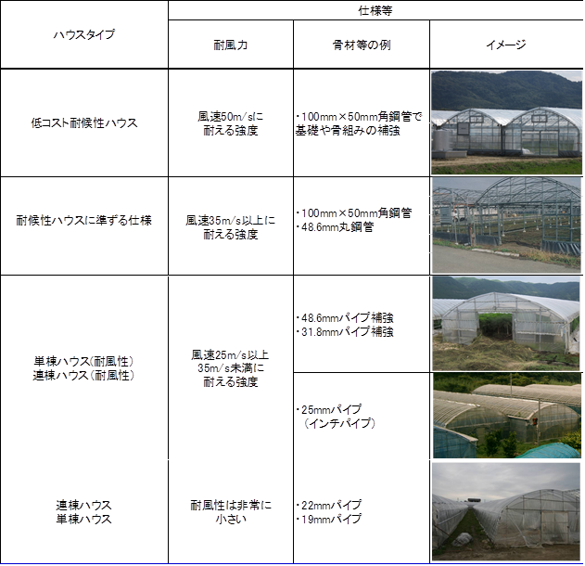
※採択基準は、攻めの園芸緊急生産対策事業内容一覧のとおり

○耐風性ハウスについては、施工費のみも補助対象とする。
※対象とするハウスは県が定めた規格以下のハウスとする。
（「産地パワーアップ事業」におけるパイプハウスのパイプ資材等の規格
平成28年 農産園芸課（別紙4-2）

